1. **身份选择及登录**

顾客与管理员的身份选择及登录流程基本一致，此处以顾客为例，以下统称为用户

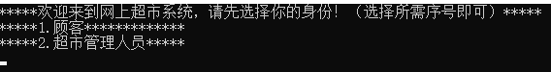

1. 身份选择

用户进入主界面后，需输入1或2，完成身份选择。

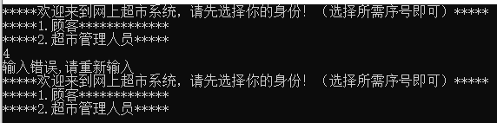

若在身份选择时输入的字符非1或2，则提示用户身份选择的输入要求，要求用户重新输入。身份选择后完成，界面将跳转至账号输入界面。

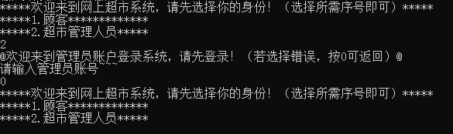

若用户在身份选择时选择错误（如顾客选择了管理员身份），可在输入账号处输入0，即可返回身份选择界面。

1. 登录

本系统设置的账号的长度在6至10位之间，字符要求为数字或字母。系统首先检查输入的账号的长度是否符合要求，若长度超出或不足，则提示用户账号的长度要求，并要求用户重新输入账号；

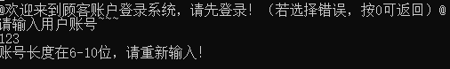

若所输入的账号长度符合要求，却出现了不合法字符，则提示用户账号的字符类型要求，并让用户重新输入账号。

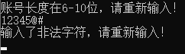



若用户输入的账号的字符长度及字符类型均符合要求，则系统将判断该字符串是否存在于users.txt或manager.txt文件中的用户账号部分，若存在，则进入密码输入界面，若不存在，则提示用户“该用户名不存在”，重新跳转回账号输入界面。

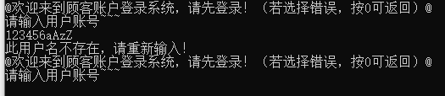

进入密码输入界面后，用户输入密码。

若密码与文件中该账号所对应的密码不匹配，则提示密码输入错误，要求用户重新输入密码。三次密码输入错误，则退出系统。

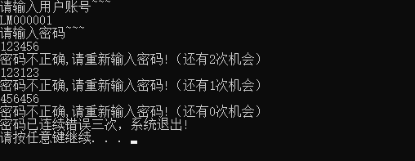

输入的密码与文件中该账号所对应的密码匹配，则成功登录，用户将进入顾客或管理员系统的功能选择界面。（即Customer（）和Manager（）函数）

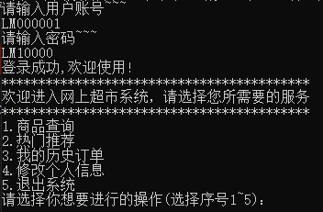

1. **排序与查询**
2. 用户商品查询

若查询到结果，可选择继续查询、加入购物车或返回主界面。

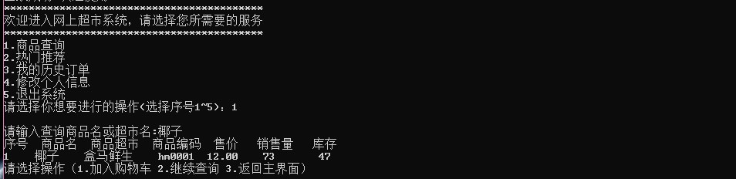

若未查询到结果，无法加入购物车，自动返回主界面

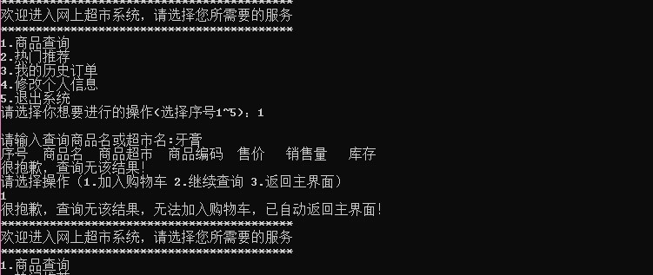

用户可以连续查询商品

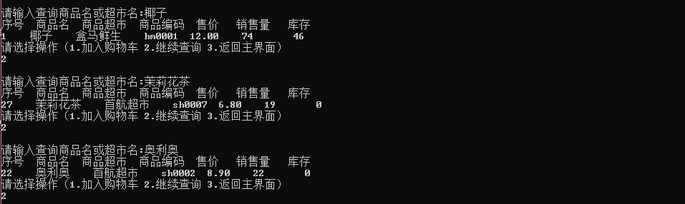

用户输入超市名进行查询，可看到该超市内所有商品，之后可以选择加入购物车、继续查询或返回主界面

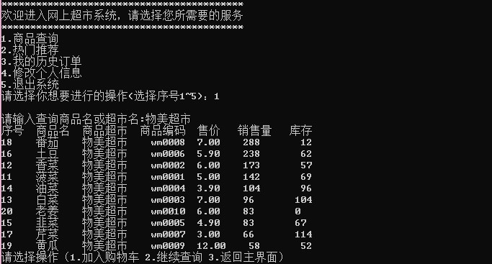

1. 用户排序查询

用户查看商品销量排序，并选择“2”返回主界面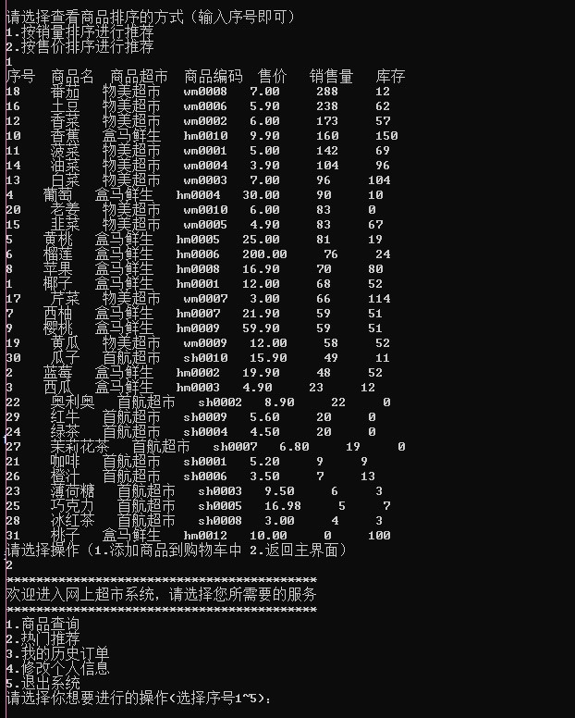

用户查看商品售价排序，之后可以加入购物车或返回主界面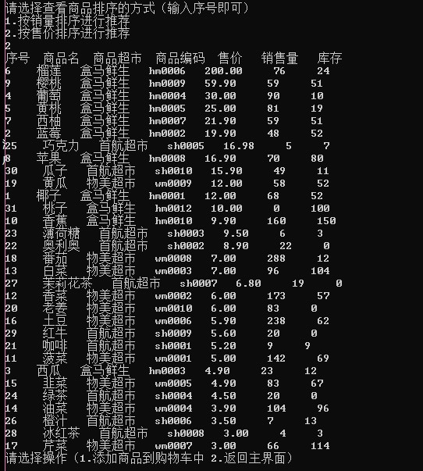

1. 管理员商品查询

查询之后可以继续查询、修改信息或返回主界面

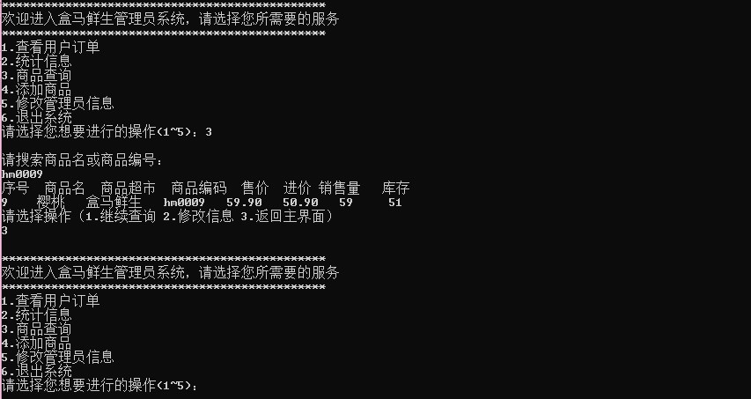

若本超市管理员（以盒马鲜生为例）查询其他超市商品（以首航超市的奥利奥为例），则不予显示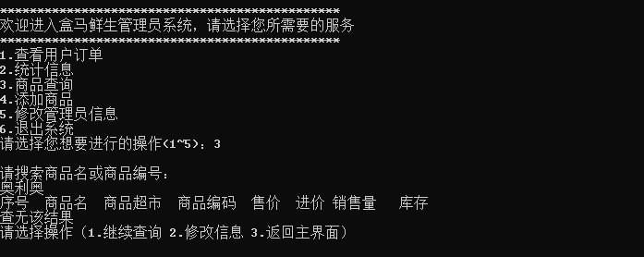

1. 管理员排序查询

管理员查看本超市商品利润排序

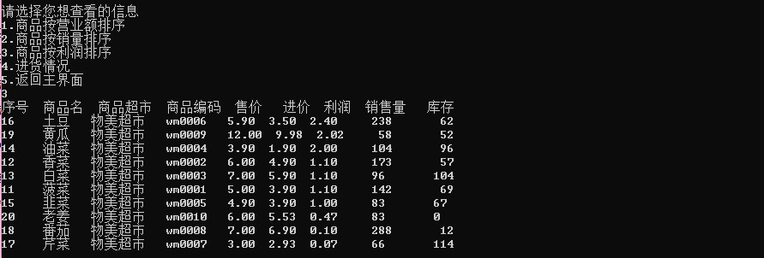

管理员查看本超市商品销量排序

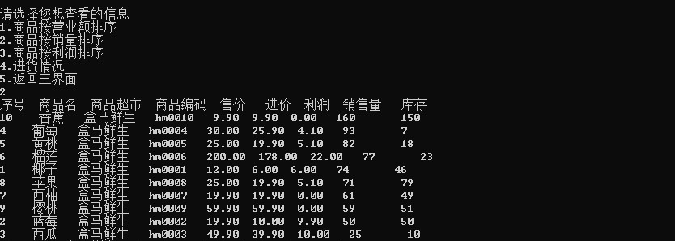

管理员查看本超市商品营业额排序

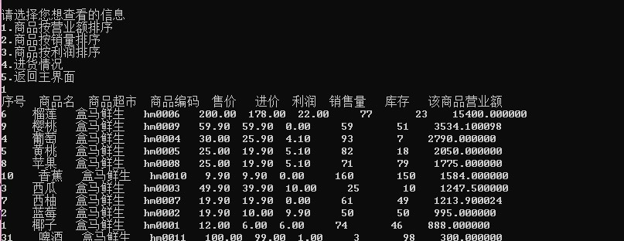

1. **购买与订单**
2. 购买

以顾客为例，首先登录进主界面

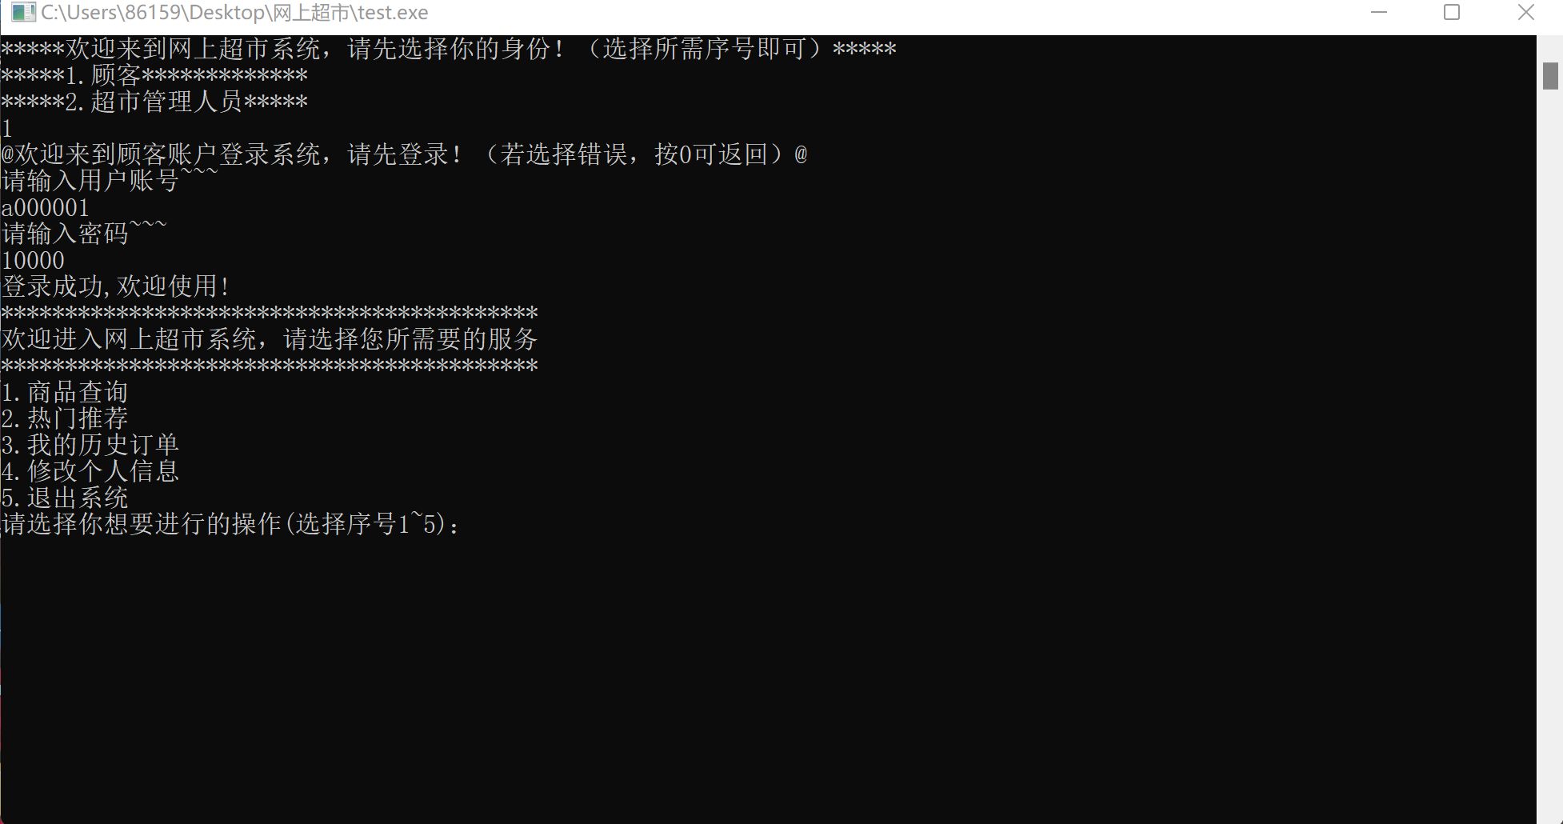

以销量排序为例，对于商品从销量由大到小进行输出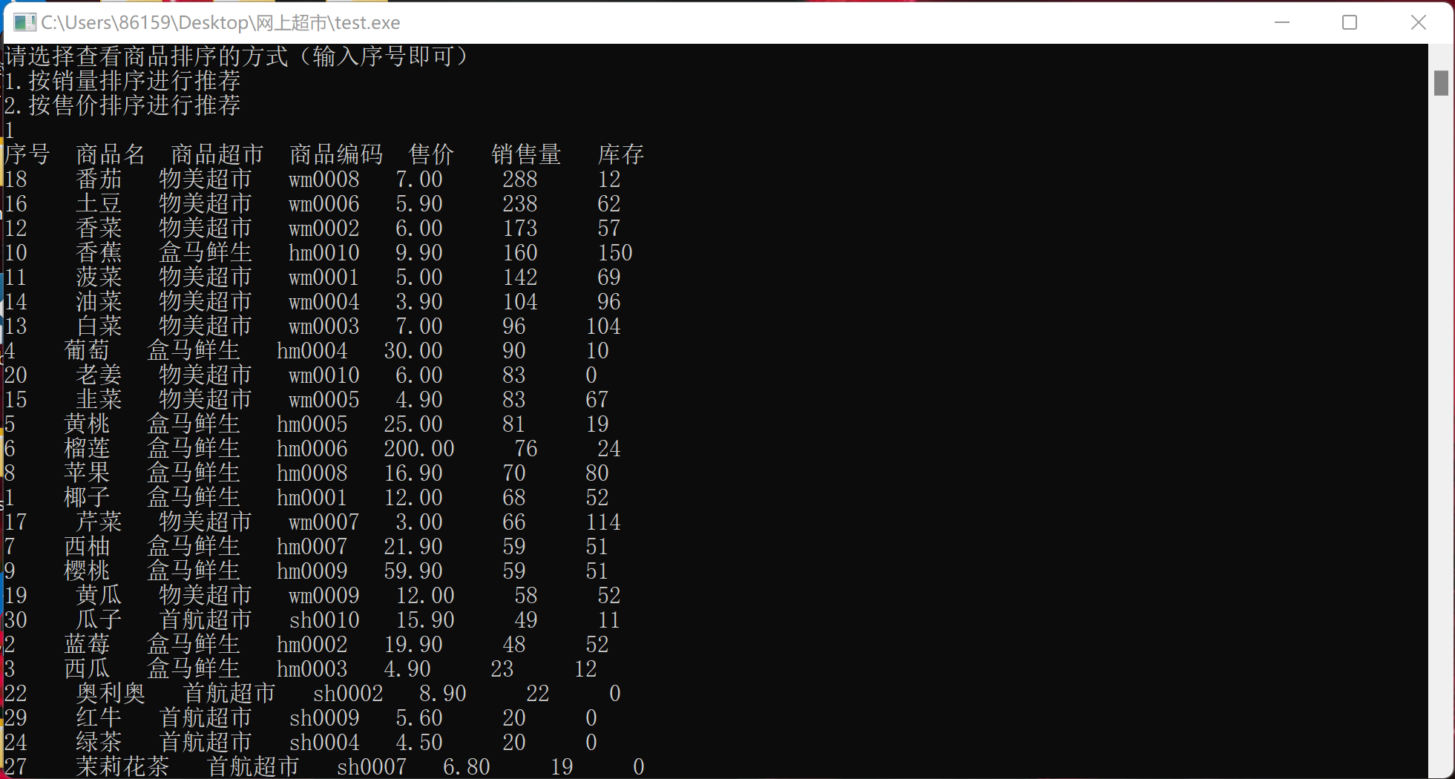

多次添加同一商品，若添加数大于库存数，则购买失败

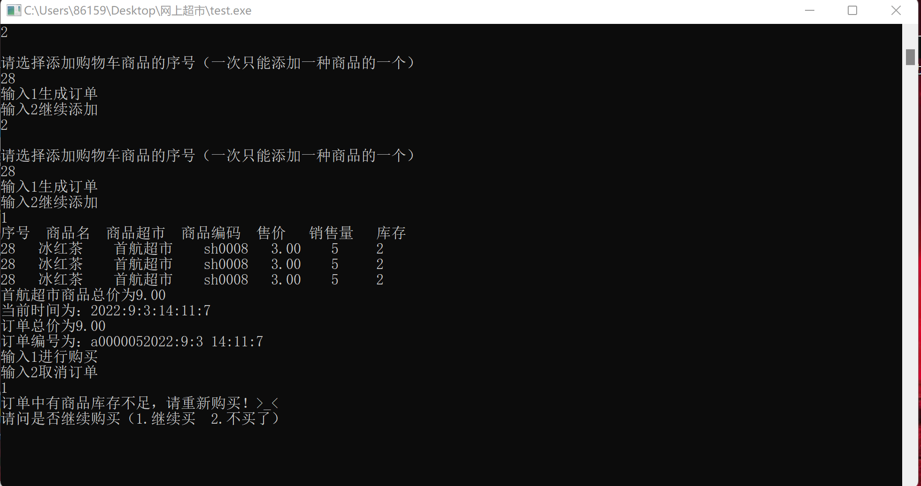

多次添加不同商品，若订单总价大于余额，则购买失败

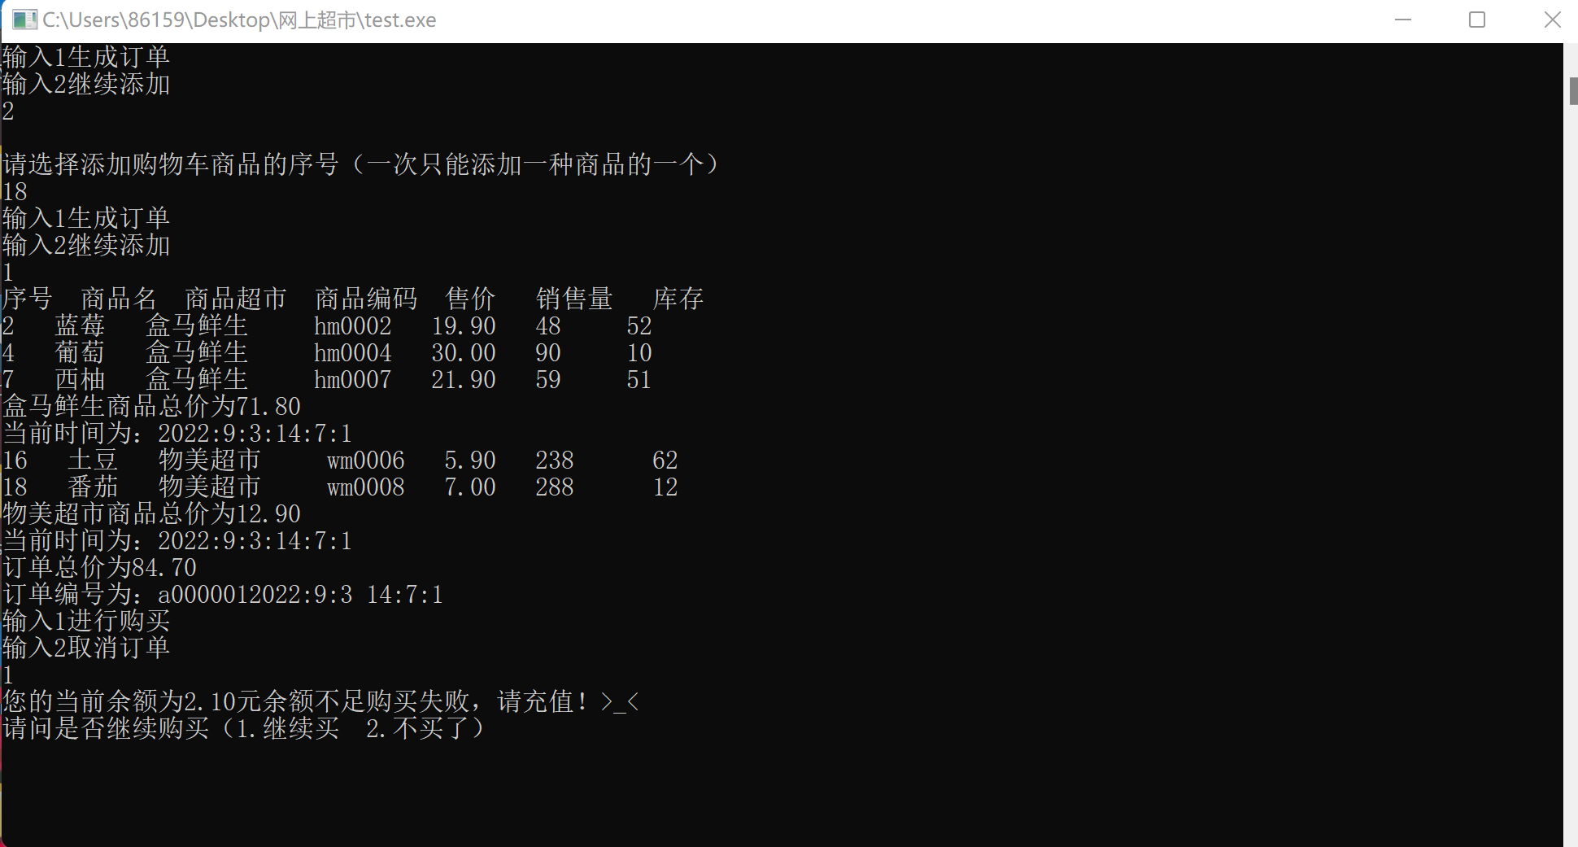

若购买商品的库存充足并且余额足够，则会购买成功，自动从余额中扣除钱款，显示当前余额及购买时间

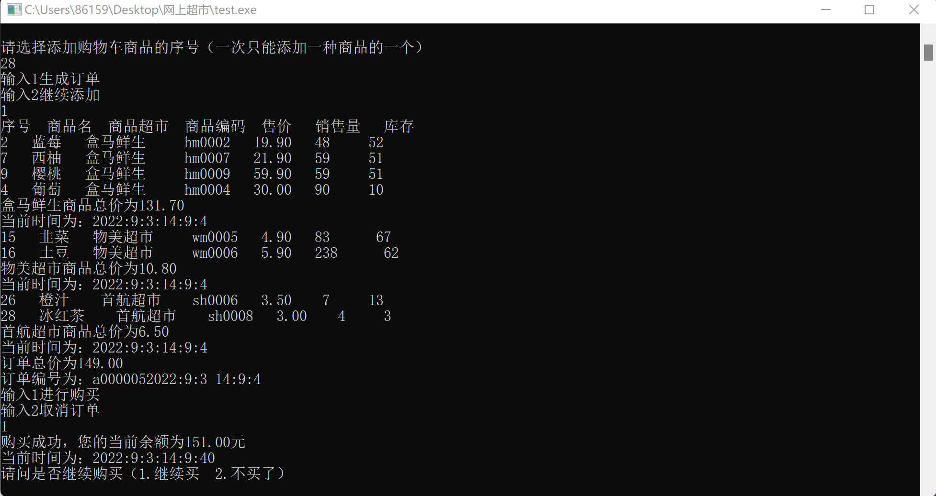

若购买某商品成功，则该商品销量和库存会自动变化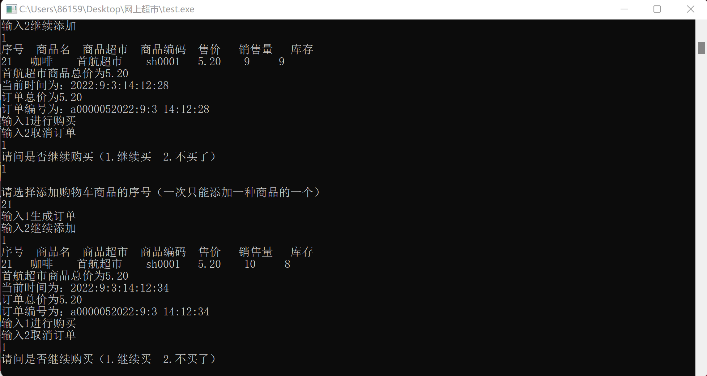

1. 顾客查看历史订单

可查看该用户所有已经成功购买的历史订单。

顾客购买成功生成订单时会显示当前购买时间。

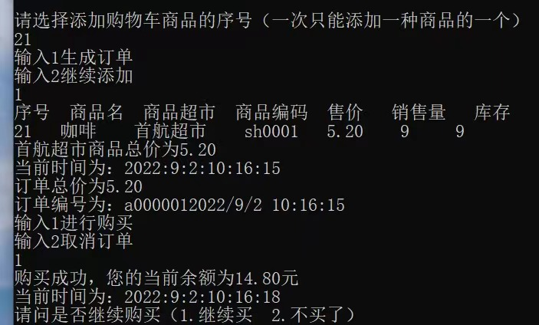

顾客选择查看历史订单，则会显示出该顾客曾经生成的订单，不同超市的订单会分开显示，订单信息包含商品信息、商品总价、购买时间、订单编号、订单总价和余额。

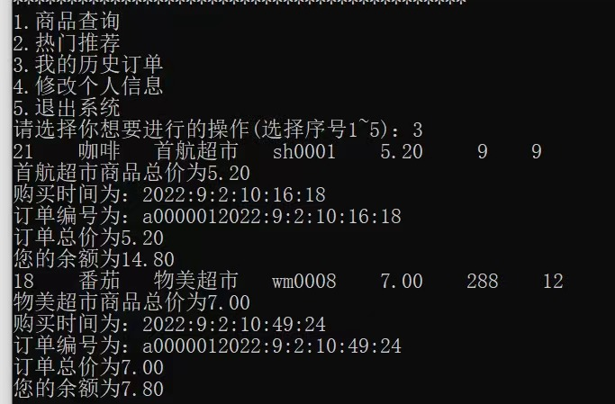

1. 管理员查看历史订单

如果有顾客在该超市购买过商品，该超市管理员选择查看用户订单时，则会显示出商品信息、用户编号、购买时间、订单编号，计算出总营业额和总利润。即使顾客是同一个人，不同时间的订单也会分开显示。

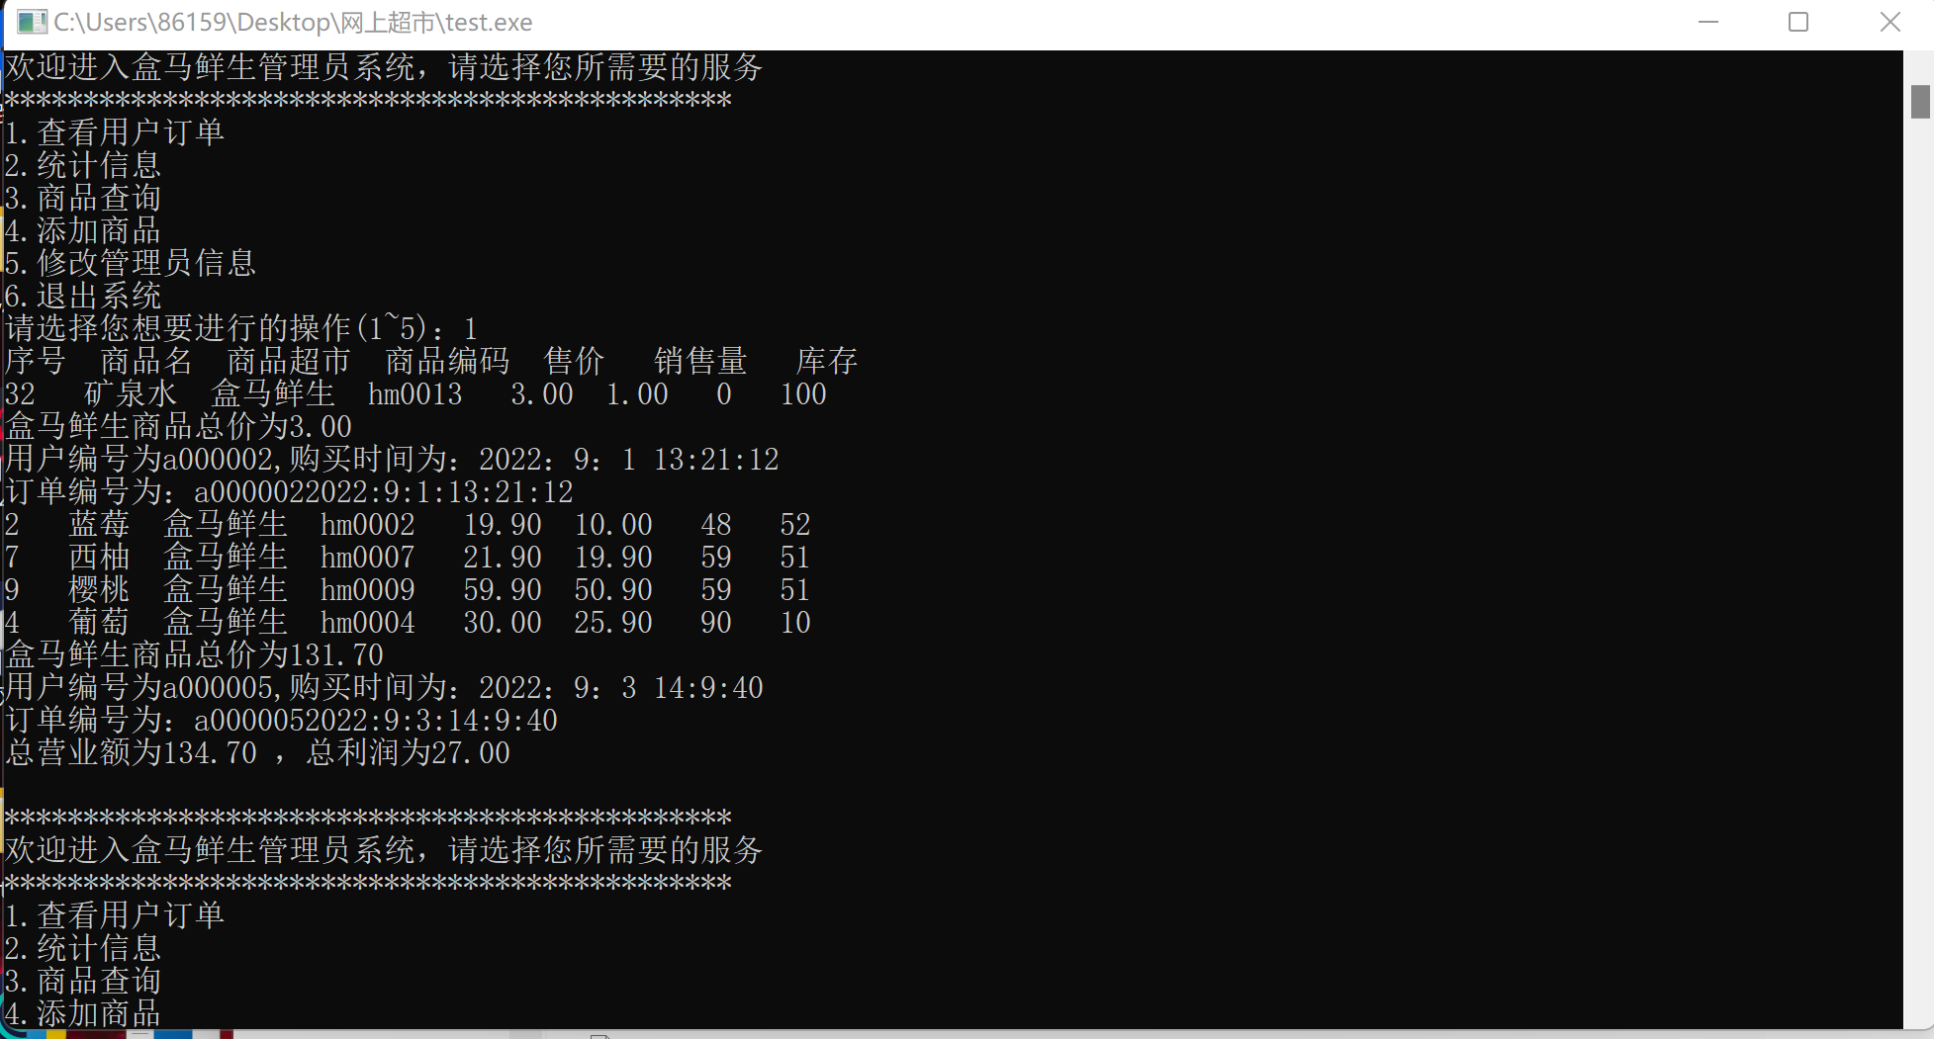

1. **增加商品和进货情况**

以物美超市管理员为例。

1. 商品增加功能

功能有：增加商品名称、编号、零售价格、进货价格、库存等信息，销量已经默认为零。

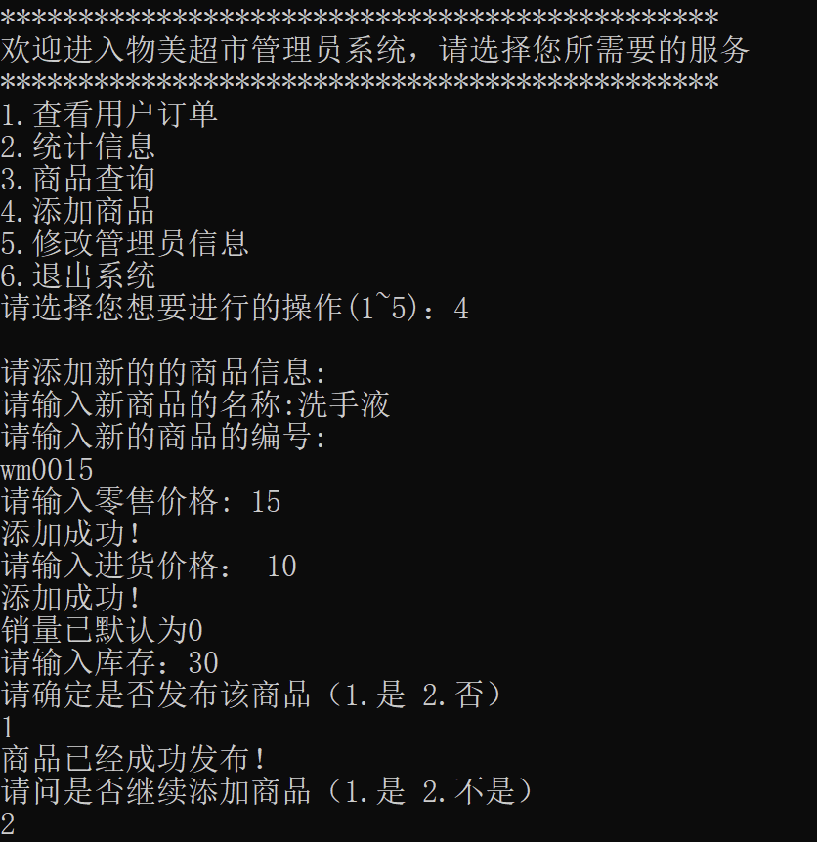

若添加的新商品的名称和该超市其他商品一致，则会提示该名称已经存在。

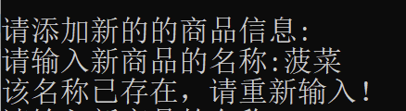

若添加的新商品的ID和该超市其他商品一致，则会提示该ID已经存在。

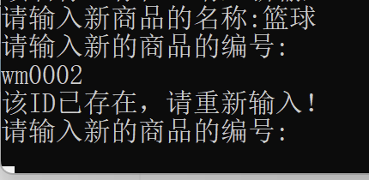

若添加商品价格或库存时输入负数，则会提示不能为负数。

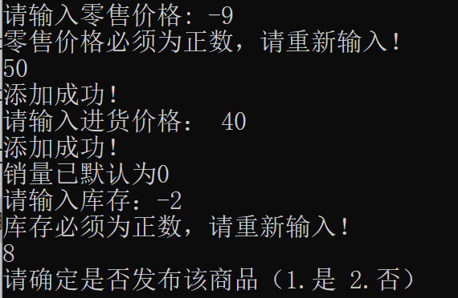

1. 查看商品进货滞销情况

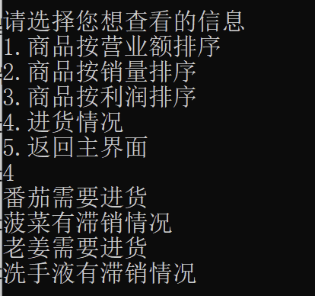

定义变量rate为某商品销量和总库存的比例，若rate大于0.9，则说明该商品销售情况极好，需要进货，若rate小于0.1，则说明该商品有滞销情况。

1. **个人信息修改**
2. 修改

可以选择修改密码、姓名、电话、邮箱和地址，修改成功后对应文件中的内容也会改变。

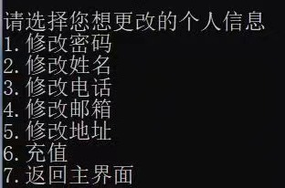

修改电话时如果不是11 位或者出现字母，都是不符合格式的，会提示错误，直到输入正确。

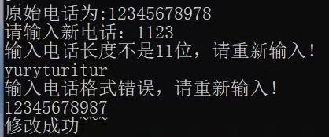

修改邮箱时，也会检查格式是否正确。

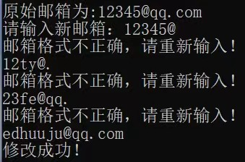

管理员和顾客修改信息是一样的。